目录

一. Html基础 1

笔记布局： 1

学习方法： 1

经验： 1

★学习最好的程度：可以去小机构当讲师。 1

3. 关键词 1

1.认识大前端 1

1. 基础------常用快捷键 1

2. 认识大前端 1

2.认识网页 1

1. 网页有 文字丶图片丶输入框丶视频丶音频丶超链接等组成 1

2. Web 标准 1

3. 浏览器：相当于一个上网的客户端（软件） 1

3. Html结构 1

1. html基本结构 1

2. Html标签分类 1

3. html 标签关系 1

4. 开发工具 1

4. html操作 1

1. html制作快捷键 1

2. html基本代码 1

1.文段丶文字 格式标签 1

2. 图片标签 1

3. 路径 1

3.1 相对路径 1

3.2 绝对路径 （不常用） 1

4. 超链接 a 1

4.1锚点 a #sd 1

4.2 春夏秋冬 1

4. 3 空链 1

4.4 压缩文件下载 1

4.5 链接归纳▲ 1

5. 特殊字符 1

6. 列表 1

6.1 无序列表 ul 1

6.2 有序列表 ol 1

6.3 自定义列表 1

7. 音乐标签 和 滚动 1

二. Css基础 1

1. css 概念 1

2. 选择器 1

2.1写法 1

2.2选择器分类 8种（4+4） 1

A. 基础选择器 1

◆标签选择器 1

★颜色的显示方式 1

◆类选择器（重点） 1

◆ID选择器 1

◆通配符选择器 1

B. 复合选择器 1

◆交集选择器 1

◆后代选择器（重点） 1

◆子代选择器 1

◆并集选择器 1

3. 文本元素 1

3.1 属性 1

3.2 文本属性连写 1

3.3 文字的表达方式 1

3.4 △ 没学 meta link 表格 3个· 1

△ 没学 注册页面制作· 1

△ 文本 综合案例 1

△三 训练营 1

学习方法： 1

1. 项目组里应该有哪些部门？ 1

2. 358客户响应原则： 1

3. 浏览器清除缓存 1

一. HTML基础 1

1. Html 5 / H5 1

1. 上下标 1

2. 表单 1

3. 输入器：<input/> 1

4. 文本、图片等链接 1

5. 表格 1

二.数据库 1

1. 英文 1

一. 认识数据库 1

1. 数据库作用： 1

2. 数据库产品： 1

3. 数据库安装 1

4. 利用dos连接数据库：格式(eg) 1

二． 数据库语言 1

一. oracle：数据库语言的运用（▲） 1

1. 数据类型： 1

2. 如何管理数据库：使用sql语言来管理 1

查：查表中数据多种查法！（▲） 1

代码总结： 1

数据库-操作练习题 1

3. 数据库语言中的运算符 1

算术运算符： 1

关系运算符： 1

逻辑运算符： 1

综合应用：题 1

4）资料：数据库周考试卷 的题。 1

5）资料：银行测试基础技能培训。 1

4. 数据库新建用户及授权（查询、改数据等）（△） 1

5. 安装虚拟机 1

6. 知识回顾 1

二. Mysql：数据库语言的运用 1

1. 创建简单的数据库： 1

2. 在新的数据库tedu里建表： 1

3. 数据类型： 1

4. 利用xampp 软件，操作mysql. ▲ 1

4.3习题 用xampp操作数据库mysql 1

5. 进制 1

习题：进制转换 1

# [Html基础](html基础)

你会什么？ 我会制表格

## 笔记布局：

1 标题

2 知识点

3 代码截图

4 提示 案例 等~

## 学习方法：

1. 看视频，（听好细节） 做笔记
2. 看代码后，默写代码
3. 截图进笔记
4. 整理笔记

标记：**易错忘 200,100,0**

1. 练习习题集

## 经验：

1. 出错一般上是代码写错

### ★学习最好的程度：可以去小机构当讲师。

1. 晚上：无法集中精神时，不适合记东西，可用于打代码，整理笔记等。
2. 早上：来早点记东西。

### 关键词

熟悉需求：需求是什么！！

# 1.认识大前端

## 基础------常用快捷键

|  |  |
| --- | --- |
| Ctrl+a | 全选 |
| Ctrl+s | 保存 |
| Ctrl+z | 返回一步 |
| Windows+d | 返回桌面 |
| Windows+e | 我的电脑 |
| Windows+r | 打开运行 |
| Ctrl+tab | 页面切换 |
| F2 | 重命名 |
| F5 | 刷新 |
| alt+F4 | 关闭窗口/软件 |
| Ctrl+w | 关闭单个页面 |
| Widows+tab | 高卡斯窗口切换方式！ |
| 3连击/ crtl+insert | 快速选中一行 |

练习2遍

## 认识大前端

2.1 前端就是将效果图生成网页，利用html+ccs+js等技术

2.2 pc端 移动端

2.3 用户体验

2.4 学习态度

养成一种习惯。按照老师的标准来，别自己乱搞不听课，有标准然后才有创新·思维发散等，要不看不明白

# 2.认识网页

## 网页有 文字丶图片丶输入框丶视频丶音频丶超链接等组成

## Web 标准

W3c组织（万维网标准）

Html 结构标准 body

CSs 表现标准 description

Js 行为标准 playing

## 浏览器：相当于一个上网的客户端（软件）

浏览器内核：

渲染引擎（相当于汽车的发动机）

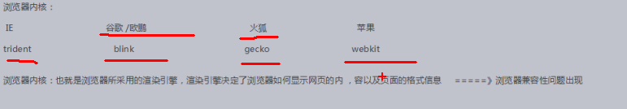

提示：渲染引擎是兼容性问题出现的根本原因

# Html结构

## html基本结构

<! doctype html> 声明文档类型

<html> 根标签

<head> 头标签

<titel> </titel> 标题标签

<head>

<body> 主体标签

</body>

</html>

练习：做一个简单的文字网页

提示：1.如何显示文件的类型扩展名 电脑计算机-工具-文件选项-查看-取消勾选隐藏文件类型的扩展名

2.Html与htm是一样的

## Html标签分类

单标签 <! doctype html>

双标签 <html> </html> <head> </head> <titel> </titel>

## html 标签关系

包含 <head> <titel> </titel> </head>

并列关系 <head> </head> <body> </body>

## 开发工具

DW 历史悠久 设计师使用

Sublime 轻量级 我们用

Webstrom 重量级 太过智能

# html[操作](../sublime_text.lnk)

## 1. html制作快捷键

|  |  |
| --- | --- |
| Html:xt+table键 / !+table | Html结构补全 |
| Tab | 补全标签代码 |
| Ctrl+sift+D | 快速复制一行 |
| Ctrl+sift+k | 快速删除一行 |
| Ctrl+鼠标左键单击各处 | 集体输入 |
| Ctrl+H | 查找或替换 |
| Ctrl+/ | 代码注释 |
| Ctrl+L | 快速选择一行 |
| Ctrl+sift+↑ | 快速上移一行 |
| F11 | 全屏 |
| 学会用两个文件同时编 | Sublime---查看---布局 |
|  | |

练习：练2-3遍每次

提示：1.



## html基本代码

### 1.文段丶文字 格式标签

|  |  |
| --- | --- |
| <div> </div> | 下一行 （标签选择器用！） |
| <span> </span> | 同行操作 |
| <br /> | 下一行 （不会生成空白行） |
| <p> </p> | 空一行 （段标签 生成空白行） |
| <hr /> | 分界线 |
|  | |
| 文本格式化标签： | |
| <h1> </h1> ......<h6> </h6> | 字体从大到小 （会自动换行） |
| <font....> ....</font> | 文本标签 |
| <font size=”7”></font> | 字体大小1-7 （7最大） |
| <font size=”7”></font> 文字大小标签 用法 | |
| <strong> </strong> 或 <b> </b> | 加粗 尽量用strong |
| <em> </em> 或 <i> </i> | 倾斜 |
| <del> </del> 或 <s> </s> | 删除线 |
| <ins> </ins> 或 <u> </u> | 下划线 |
| <center></center> | 居中标签 |
|  | |
|  | |

row 行

Column 列

.练习2遍

### 图片标签

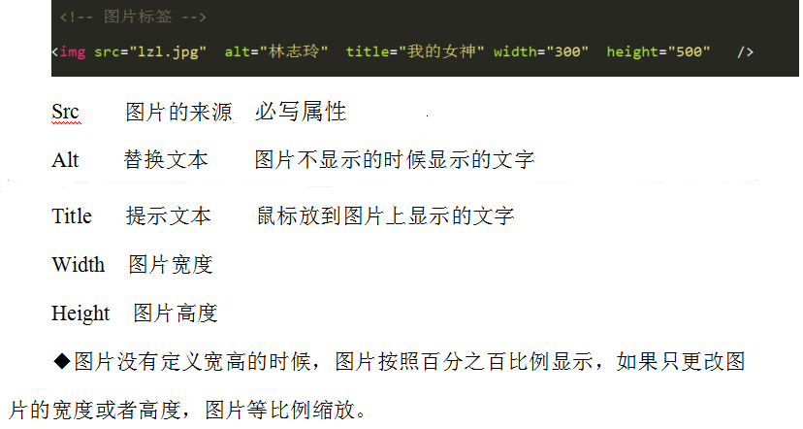

练习1次

### 路径

路径尽量使用复制方法避免手写错：路径位置--属性--详细信息

#### 3.1 相对路径

相对于文件自身出发，就是相对路径。

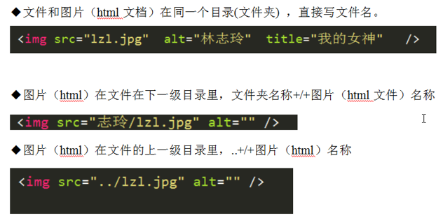

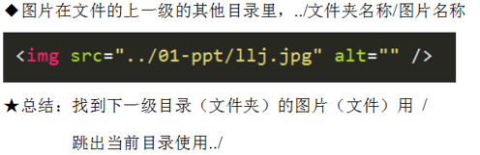

#### 3.2 绝对路径 （不常用）



### 超链接 a

A

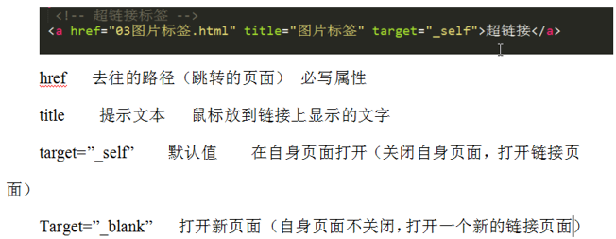

**Target=”_blank” target=”_self”**

B 超链接的优化写法：(超链接默认新窗口打开)

在head里写 **<base target=“_blank”>**

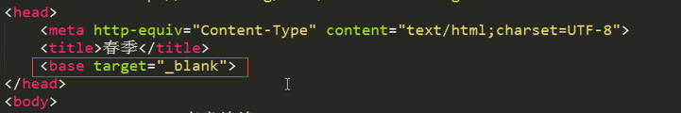

练习1次

### 4.1锚点 a #sd

<a href=“#sd”>回到顶部</a> 锚点位置，记得写文字！ （sd是记号 可以写成其他文字）

Id=“sd” 跳到的位置（写在标签内）

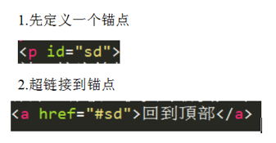

练习2次

总结：

超链接 <a href=“11图片.jpg”title=“林志玲” garget=“_self /blank”>文字</a>

锚点 <a href=“#sd”>到哪里（文字）</a>

然后做个id=“sd”

提示口诀：**有#有id ，无#超链接，空链只有#。**

### 4.2 春夏秋冬

用超链接和图片做 用另存为快速存成4个页面（大部分代码一样）

练习1次

提示： ctr+sift+s 另存为

### 3 空链

还不知道链接到哪个页面时 先做个空链，经常用到

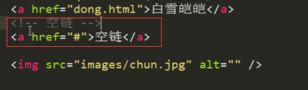

练习1次

### 4.4 压缩文件下载

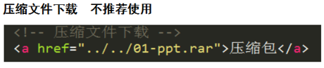

### 4.5 链接归纳▲

语法：<a href="xxx.html"></a>

表现形式：

字符链接 <a href="xxx.html">点我</a>

图片链接 <a href="xxx.html"><img src=""/></a>

邮件链接 <a href="mailto：123@126.com">联系我</a>

警告框链接 <a href="JavaScript:window.alert('迷路啦');"></a>

资源下载链接 <a href="xxx.rar">点我下载</a>

返回顶部链接 <a href="#">返回顶部</a>

### 特殊字符

例：要多个空格时 要用 &nbsp;&nbsp;&nbsp;

小于号 &lt；（Lt）

大于号 &gt；

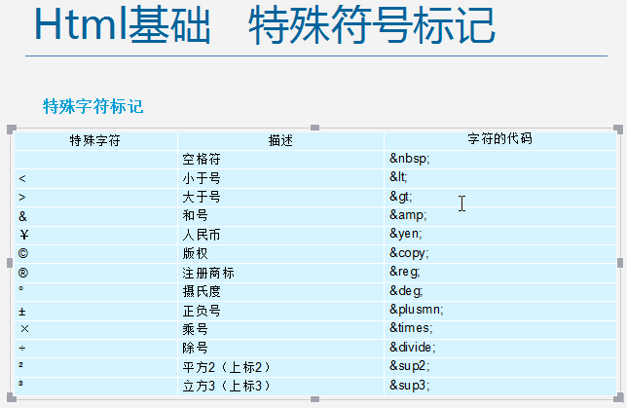

### 列表

### 6.1 无序列表 ul

ul>

<li> <li>

<li> <li>

<li> <li>

</ul>

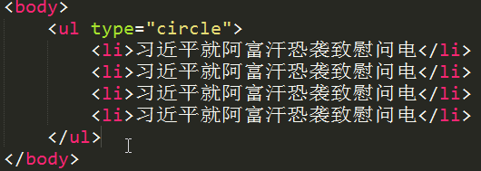

type=“square” 小方块

type=“disc” 实心小圆点

type=“circle” 空心小圆点

练习1次

### 6.2 有序列表 ol

<ol>

<li> <li>

<li> <li>

<li> <li>

<ol>

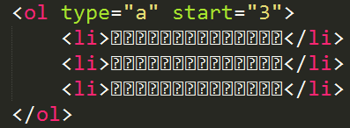

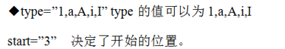

### 6.3 自定义列表

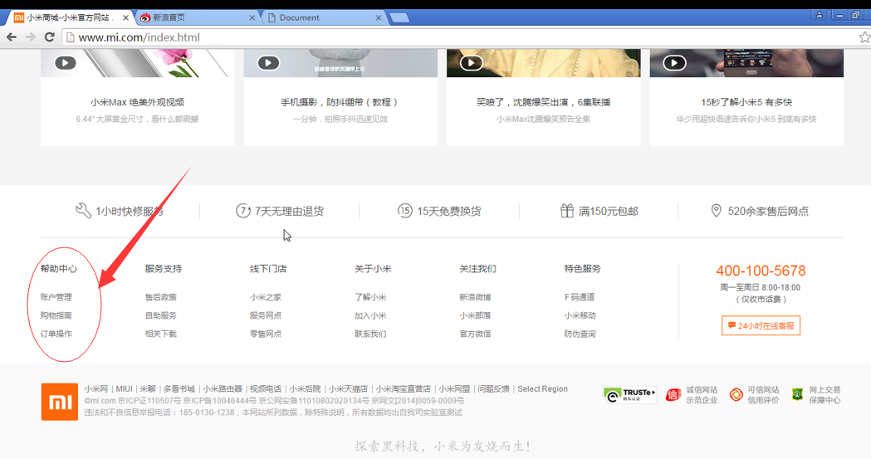

<dl>

<dt> </dt> 小标题

<dd> </dd> 解析标题

<dd> </dd> 解析标题

<dd> </dd>

</dl>

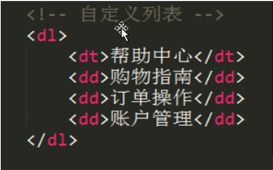

### 音乐标签 和 滚动

A 音乐 embed

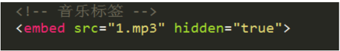

Hidden=“true” 隐藏播放条

B 滚动 marquee

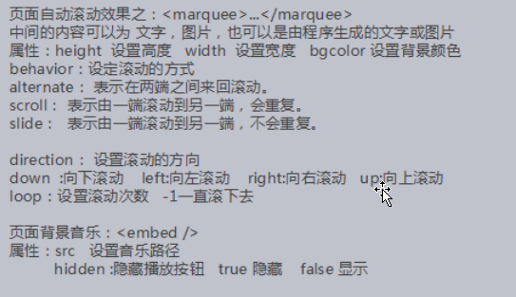

滚动速度，scrollamount=”100”

***********************************************************

# 二. [Css基础](css基础)

## css 概念

CSS 是指层叠样式表 （cascading style sheets）（级联样式表）

Css 是用来美化html标签的，相当于页面化妆。

◆样式书写位置

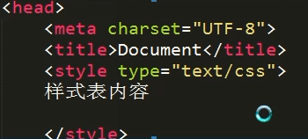

练习1次

## 选择器

### 2.1写法

选择器{属性:值； 属性:值；}

|  |  |
| --- | --- |
| 属性 | 解析 |
| With:20px； | 宽 |
| Height:20px； | 高 |
| Background-color:red; | 背景颜色 |
| Font-size:24px; | 文字大小 |
| Text-align:left/right/center; | 文章对齐 |
| Text-indent:2em; | 首行缩进 |
| Color:red; | 文字颜色 |

### 2.2选择器分类 8种（4+4）

### 基础选择器

### ◆标签选择器

标签{属性:值;}



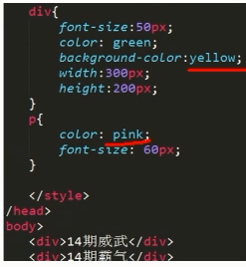

### ★颜色的显示方式

◎直接写颜色名称

◎十六进制显示颜色

0-9-a-f 0-f 越靠近0色越深越，f为原色; 000黑，fff白，中间为渐渐变浅灰如222

#000000（黑）前两位代表红色中间两位绿色后两位蓝色

#fff 即是#ffffff 代表最浅的灰色（白色）

还有#00f 蓝色 #00ff00绿色，#090比#0f0深色

◎rgb 0-255



◎rgba

a代表alpha 不透明度 值 0-1



### ◆类选择器（重点）

特点：一个标签可以选择多个类选择器。

多个标签可以同时调用同一个选择器。

.自定义类名{属性：属性值； 属性：属性值；...}

用class=“自定义类名”调用。

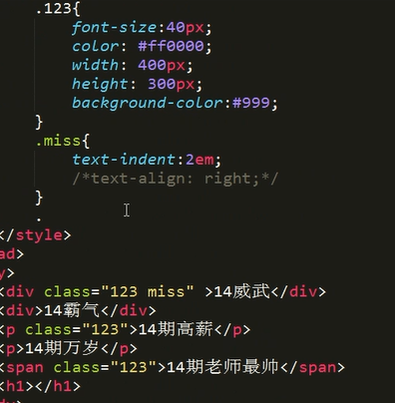

★类选择器命名规则：

◎不能用纯数字或用数字开头来定义类名

◎不能用特殊符号开头

◎不建议使用汉字来定义类名

◎不建议用属性或者属性的值来定义类名

最好用一下这些分类好

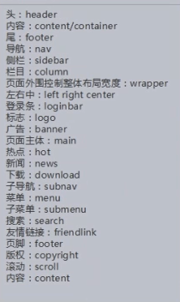

案例：google制作

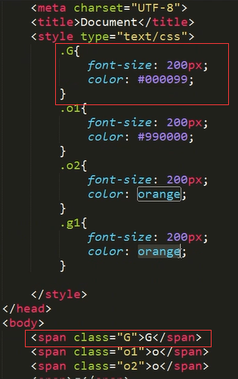

### ◆ID选择器

特点：·一个id选择器在一个页面只可以使用一次，如果使用2次以上，不符合w3c规范，JS调用会出问题。

·一个标签只可以用一个id选择器

·一个标签可以同时调用类选择器和id选择器

#自定义名称{属性：值；}

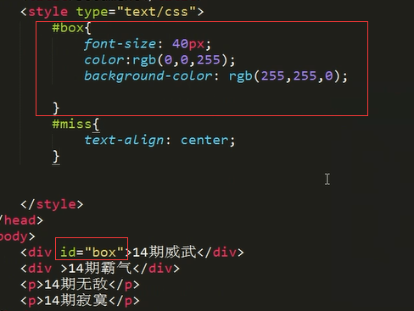

### ◆通配符选择器

特点：给所有的标签都使用相同的属性样式

*{属性：值；}

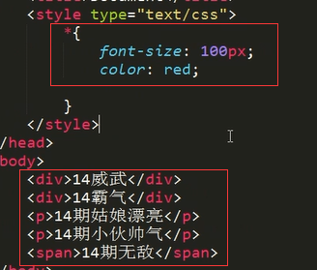

提示：不推荐使用：增加浏览器和服务器负担

### 复合选择器

概念：2个或两个以上的基础选择器通过不同的方式连接在一起。

### ◆交集选择器

标签+类（id）选择器{属性：值；}

特点：既要满足使用了某个标签，还要满足使用了类（id）选择器。

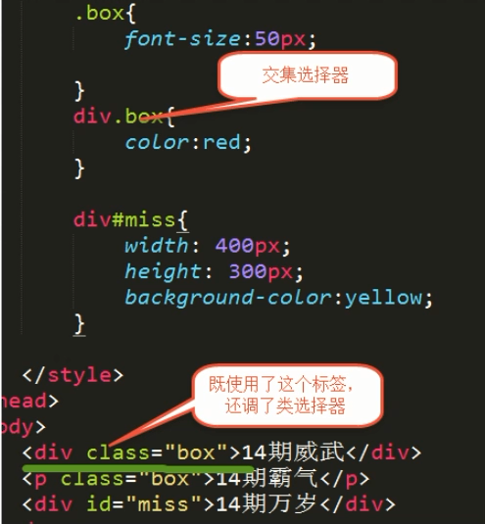

### ◆后代选择器（重点）

选择器（标签）+空格+选择器（标签）.....{属性：值；}

特点：无限制隔代，

只要能代表标签，能代表父子元素，标签、类选择器、id选择器自由组合。

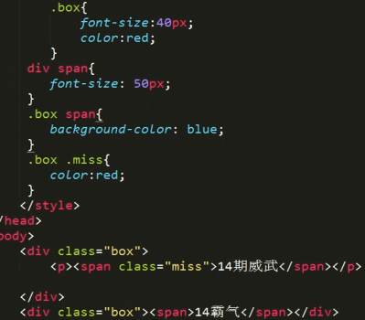

### ◆子代选择器

特点：选择的是直接下一代元素，不隔代

选择器>选择器{属性：值；属性：值；...}

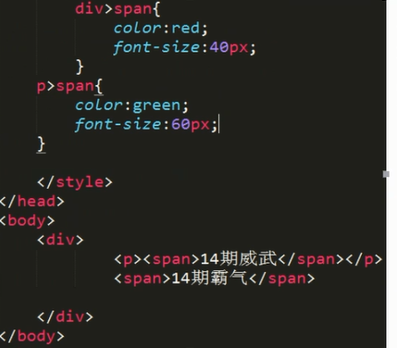

### ◆并集选择器

选择器+，+选择器+，+选择器{属性:值;}

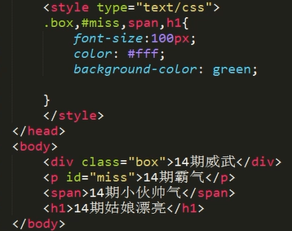

案例：选择器综合训练

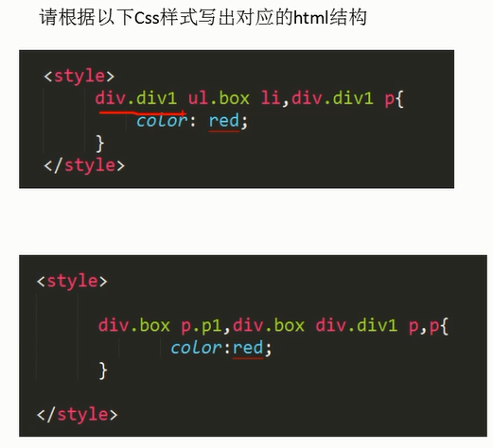

答案：（打代码中可以根据tab建补全）

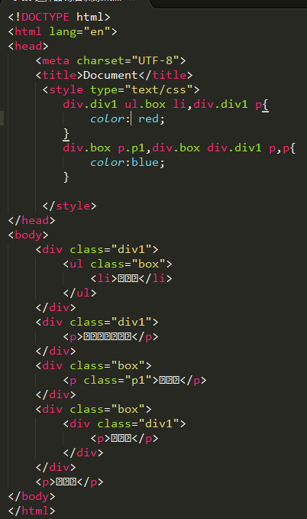

### ◆伪类选择器

1.连接伪类

:link

:visited

2.动态伪类

:hover

:active 被激活时

:focus

## 文本元素

### 3.1 属性

font-size:16px; 文字大小

font-weight:700; 文字细粗 值从100到900，**700≈font-weight:bold**;（不推荐使用font-weight:bold;）

font-family:微软雅黑 或者 face="微软雅黑"； 文字字体

font-style:normal/italic; normal 默认值 italic 斜体

line-height:40px; 行高

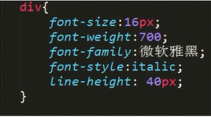

### 3.2 文本属性连写

font: font-style font-weight font-size/line-height font-family;

font: 斜体 粗细 大小/行高 字体；(5个)

如：font: italic 900 50px/30px 微软雅黑;

特点：顺序不能乱 大小和字体必须写才生效

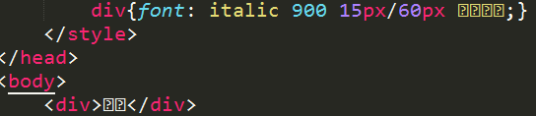

### 3.3 文字的表达方式

1. 直接写中文名称

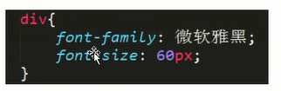

1. 直接写英文名称

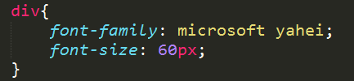

1. unicode 编码

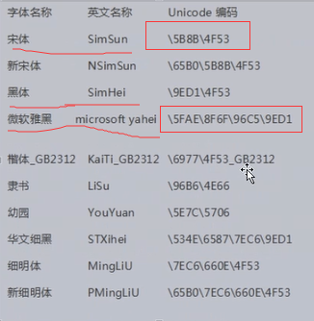

提示： 画出的记住，专业必会

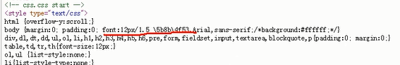

其他字体记不住，可以在网页中找到：

第一步 f12

第二步 找到console

第三步 输入escape(“宋体”) 注意英文的括号和双引号。

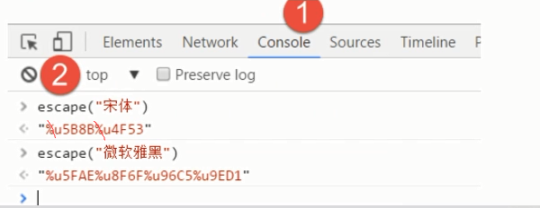

### 3.4 △ 没学 meta link 表格 3个·

作业1：表格和表单综合案例 复习

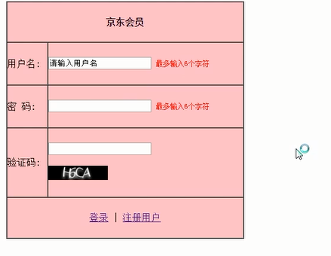

第一

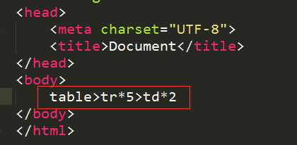

第二 按tab键

第三 设置整个表格的宽、高 边框

边框：border=”1”

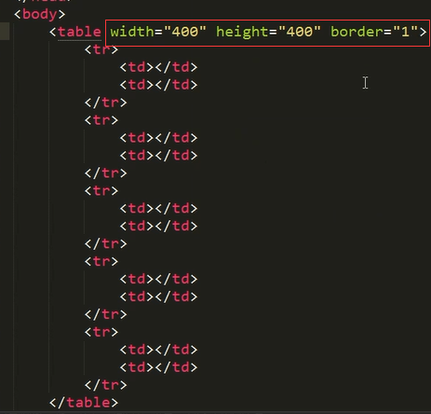

表格边框距离改一下（cellspacing）；居中；背景颜色。



第四 合并 （colspan=”2”）,将同行另一个标签删掉或注析掉

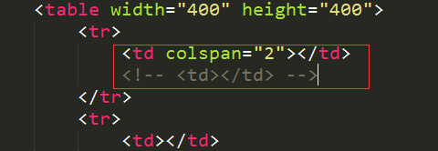

1. 键入文字 “京东会员”；居中td改为<th> </th>

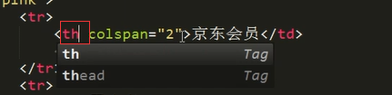

1. 输入框 （input）；设置最多6个字符maxlength=”6”

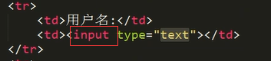

1. 输入框内文字 value

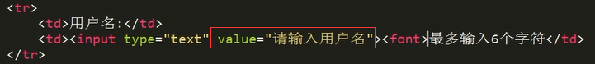

1. 字变红 内部复合个<font> </font>标签；字体像素大概为2

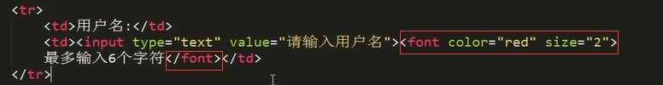

1. 密码输入框 text改成 password： <input type=”password”>

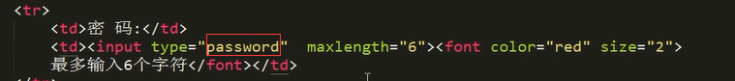

第十 验证码 input和换2行后加图片；调节图片大小 宽100

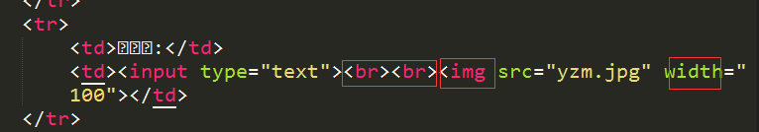

**最后** 合并 两个超链接 | 居中

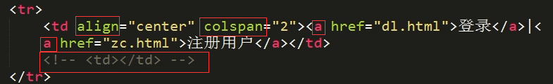

### △ 没学 注册页面制作·

作业2：注册页面案例 复习12步

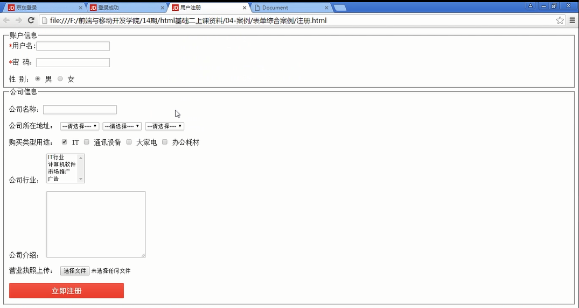

1. form结构。 加绝配：fieldset有线框 legend（外框线上文字）

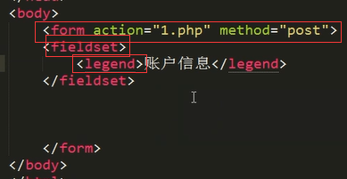

1. 框内文字。 调字体 颜色 空格

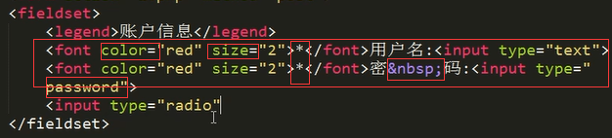

1. 圆圈选择。<input type=”radio”>

默认选择项checked=”checked”

单选题 mane=”1”

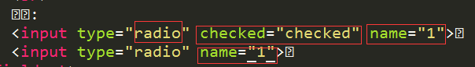

1. 再做一个 fieldset；fieldset上面加个legend；文字、input

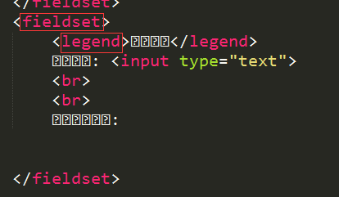

第五 ▲下拉列表 select 跟 option ；默认项 selected=”selected”

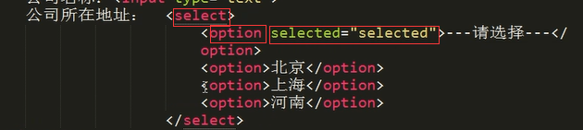

1. 下拉列表 optgroup ；分组名 label

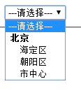

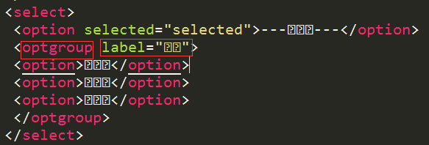

1. 再建下拉列表

第八 方格多选项 input type=”checkedbox”



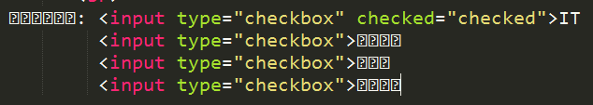

1. 下拉列表 全部显示，多选？；multiple=”multiple”

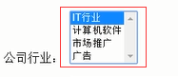

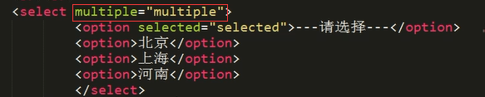

1. 公司介绍 文字方框 textarea

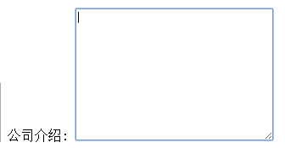



十一 营业执照 上传控件 input type=”file”





十二 图片按钮 input type=image src=””





### △ 文本 综合案例

作业3：文本综合案例 复习

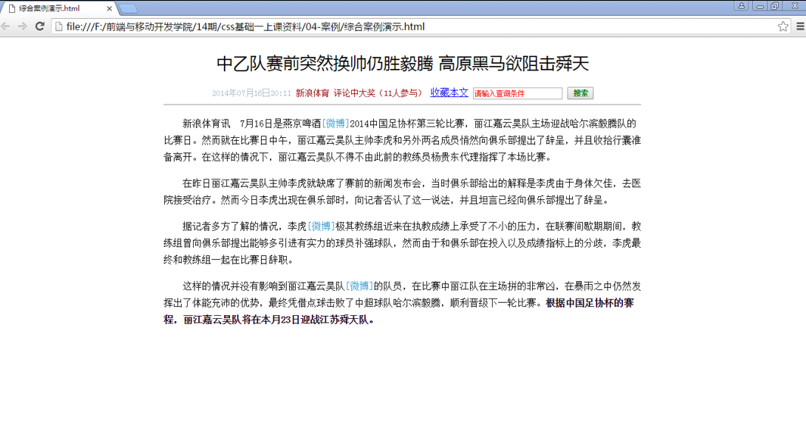

知识点：

margin:0 auto; 边缘：上下为0 左右自动适应的意思。

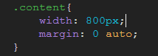

Input: type=”botton”

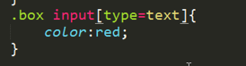 属性选择器

提示：先写**结构** 后写样式表**美化**

**Body的文字——标签——css**

答案：见15

# △三 训练营

## 学习方法：

看清楚软件操作的每一步，找到捷径

标记：**易错忘 200,100,0**

### 1. 项目组里应该有哪些部门？

开发组：

前端：web前端开发（1~2个）

后端：java、php、python、c++、c#、.net（6~10个）

测试组：前端:

后端：

android：

ios：

平板：

（2~3人）

需求分析组：1人

产品：1人

运维：1人

项目经理：1人

设计部：1~2人

10~20之间人员配置：

### 2. 358客户响应原则：

事物响应时间：

3：3秒以内，是客户可以接受

5：5秒以内，是客户勉强可以接受

8：8秒以内，是客户接受极限

### 浏览器清除缓存

ctrl+shift+delete

问题：代码补全 √

大神课件html怎么看？√

任务：1.下载学习：大神课件html

熟练html基础

键盘不用看

# HTML基础

## Html 5 / H5

Font 字体 <font color="red">红色</font>

### 上下标

上标：sup

eg: 3<sup>2</sup> 3的平方

下标：sub

eg：H<sub>2</sub>O 水的化学式

### 表单

<form></form>

method=”get” 或 method=”post” 提交的方法

action 响应的路径或者页面，可以用来储

存各种控件

文本框 text

密码框 password

按钮 button

单选按钮 radio

复选按钮 checkboxes

提交按钮 submit

问题：method=”get” 或 method=”post” 提交的方法？（疑问）

### 3. 输入器：<input/>

type(类型) name（名字）

eg1:

出生日期：<input type=”date” name=”日期”/>

出生时间：<input type="time" name="时间">

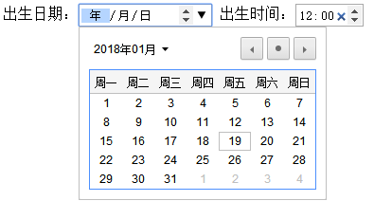

eg2 :

<input type="week">

<input type="month">

<input type="year">

<input type="number">



eg3:

:<input type="radio" >单选按钮

<input type="button" value="登录">登录按钮

<input type="checkbox" >复选按钮

<input type="text" >文本框

<input type="password" >密码框



### 文本、图片等链接

<a href=””>文字</a>

### 表格

步骤：eg：两行两列

1. table>tr*2>td*2 然后按tab键
2. 设置边框、对齐、宽高、合并等（规则：先架构后内容）

边界 border=”2”

宽高 ...

合并和删除代码 colspan=”2”

键入文字居中 td改成th

eg：

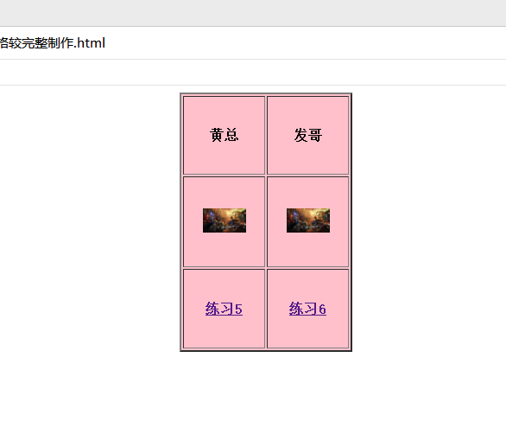

# 二.数据库

## 1. 英文

行：row

列：column

创建：create （创建表的结构、用户等等数据库的对象）

删除：drop （删除表的结构）

修改：alter （修改表的结构）

插入：insert into（往表中插入数据）

删除：delete from（删除表中的数据）

修改：update（修改表中的数据）

修改：modify（修改表中列的数据类型及约束名）

添加：add

重命名：rename

哪里（条件）：where

查询（检索）：select

查看表结构（降序）：desc asc

提交事务：commit (假操作)

回退事务：rollback savepoint

授权：grant

取消：revoke

加入（连接2个表）：join ,

外部（外面）：outer

全部：full

左边：left

右边：right

日期类型：date

数字类型：number(p,s) (整数和小数)

字符类型：char varchar varchar2

用户：user

密码：password

登录：login

取消：cancel

最大值：max

最小值：min

求和：sum

求个数：count

平均值：average （数据库简写：avg）

## 一. 认识数据库

数据库语言：sql

数据库：database（简称DB）

表：table（）

创建表：

删除表：

修改表：

查询表的信息（作为tester）

数据库+linux

### 1. 数据库作用：

是一个c/s架构的软件，在软件系统中非常重要，且产品多，我们每天都在用。

作用：储存、管理数据

### 2. 数据库产品：

oracle: 产品是免费的，服务是收费的（www.oracle.com）

mysql: 开源

ms_sql server:

DB2:

sybase:

-----------

北大金仓

### 3. 数据库安装

oracle :

mysql :

服务和任务的关系：

先开启服务才能打开应用程序，只要打开了应用程序就有相应任务。

Windows端的服务在哪里？：我的电脑（右键）---管理---服务与应用程序--服务--在名称里找相应服务（卸载时，要先停用服务!）.

### 4. 利用dos连接数据库：格式(eg)

Wid+r --- cmd --- mysql -uroot -p123456+enter（访问mysql）

Wid+r --- cmd --- sqlplus system/1234+enter（访问oracle）

Wid+r --- cmd --- select sysdat form dual; (访问时间)

访问失败的原因：服务没开

*查看电脑ip地址 ：ipconfig

本机ip：127.0.0.1

系统清屏：cls

提示：

访问oracle：sqlplus

访问mysql：mysql

## 数据库语言

## 一. oracle：数据库语言的运用（▲）

### 1. 数据类型：

三大类：数字类型：number（p，s）：储存整数和小数

Number(2)--->99 不能超出99

Number(5,2)-->999.99

(p:数字位的最大位数

S：小数位的最大位数

P-s：整数位的最大位数

eg : id number(2,1)----->-9.9~9.9)

时间类型：date

时间格式：日-月-年

eg : 22-1月-18（中文版数据库）

eg : 22-1jan-18（英文版数据库）

访问：select sysdate from dual;

字符类型：char(n) varchar(n) varchar2(n)

char() :固定字符长度 （如电话号码、性别）

varchar():可变字符长度

Varchar2():可变字符长度

Eg: char(10) 在内存中占据10个字节的空间

varchar(10)

数据库的数据优化方法：

### 2. 如何管理数据库：使用sql语言来管理

提示：数据库语言的五大类：增 删 改 查 （oracle sql developer软件）

**第一种**：DDL: 数据定义语言

create drop alter desc

1. 创建一张表：**增**

格式：create table 表名（列名1 数字类型，列名2 数据类型....）；

eg : create table xiaoriben(id number(2),name char(10));

2. 删除表：**删**

格式：drop table 表名;

3. 查询表的结构：**查**

格式：desc 表名;

4. 修改表中的结构：**改**

4.1）修改表名:

格式1： rename 旧表名 to 新表名;

eg : rename tsd to test;

格式2：alter table 表名 rename to 新表名；

4.2) 修改列名:

格式：alter table 表名 rename column 旧列名 to 新列名；

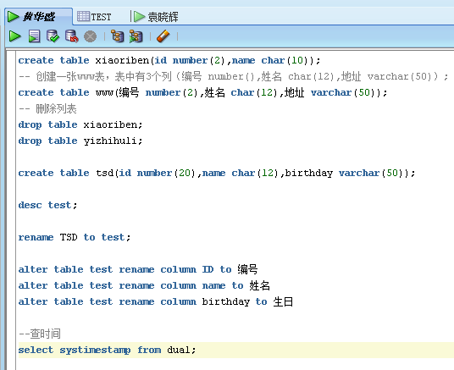

（提示：要执行+提交才完成操作）

习题：建一张表

4.3) 增加一个列（字段）

格式：alter table 表名 add 新列名 数据类型;

加两个列时，要加括号。

eg：alter table ddd add (age number(3 ),job varchar(50));

4.4) 删除一个列（字段）

格式：alter table ddd drop column age;

删除多个时，就不要column，加括号。

4.5）修改表中的数据类型

格式：alter table 表名 modify 列名 新类型;

Eg : alter table www modify age number(4);

**第二种**：DML: 数据操纵语言（★★★）

**增**：

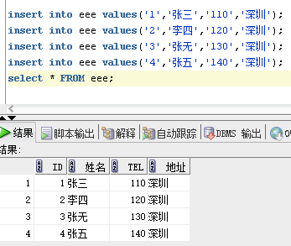

往表中插入数据（列跟值一一对应！！！）

格式：insert into 表名 values(值1，值2，值3)；

所有的值都用单引号！！！

然后查表，select * from 表名;

**删：删除表中的数据**

格式1：delete from 表名；（数据全删）

格式2：delete from 表名 where 条件 （部分一行）

Eg：删除表中张三的信息：

delete from eee where name=’张三’;

**改：修改表中的数据**

格式1: (全改：将整个列每行的值都改）

update 表名 set 列名=新的值;

Eg: update wuxia set 武功秘籍=’九阳神功’;

格式2：（部分改：只改一列）

update wuxia set 列名=’新数据’ where 列名=’旧数据’;

Eg: update wuxia set 武功秘籍=’太极拳’ where 姓名=’张三丰’;

### 查：查表中数据多种查法！（▲）

**笔记**：

1)null：

在数据库没有空显示，即使为空，其显示为null

特性：null和任意数字进行运算的时候，其结果还是null

年薪=月工资*12+月奖金*12

null

12+null=null

为空：is null

不为空：is not null

2)聚合函数：分组函数

最大值：max()

最小值：min()

求和： sum()

求个数：count()

求平均值：avg()

在数据库如何应用？

eg：查询员工表emp的最高工资

谓语：查询 select

宾语：max(sal)

表：emp

综合：select max(sal) from emp;

eg：查询员工表emp的最低工资

谓语：查询 select

宾语：min(sal)

表：emp

综合：select min(sal) from emp;

eg：查询员工表emp的所有员工工资之和

谓语：查询 select

宾语：sum(sal)

表：emp

综合：select sum(sal) from emp;

eg：查询员工表emp的所有员工个数

谓语：查询 select

宾语：count(empno)

表：emp

综合：select count(empno) from emp;

eg：查询员工表emp的所有员工平均工资

谓语：查询 select

宾语：avg(sal)

表：emp

综合：select avg(sal) from emp;

group by 列(字段):按照什么来分组

1)作用:分组，根据某个列将表中数据进行分别分组

2)格式:group by 列名

3)使用习惯：可以和where 条件相结合使用，先写where 条件 然后写group by 后面可以跟having 最后才是排序order by

4)先分组，再查询

where 条件：当条件中有聚合函数的时候使用where来连接会报错，

having 条件：专门来接聚合函数的条件

**查询习题：**

eg1：求emp表中每个部门的平均工资？

select avg(sal) from emp group by deptno;

eg2: 求emp表中每个部门的平均工资且要求其管理员mgr不为null

select avg(sal) from emp where mgr is not null group by deptn

select * from emp;

--最高的工资

select MAX(sal) 最高工资 from emp;

--最低的工资

select min(sal) from emp;

--工资总和

select sum(sal) 工资之和 from emp;

--员工人数

select count(empno) from emp;

--查最低工资的员工名字(子查询）.

select ename from emp where sal=(select min(sal) from emp);

--各个部门的最高工资

select deptno,max(sal) from emp GROUP BY deptno;

--各部门平均工资

select deptno,avg(sal) from emp group by deptno;

--各部门管理员非空的人员平均工资

select deptno,avg(sal) from emp where MGR is not null group by deptno;

删除Lucy的行

delete from emp where ENAME='lucy';

--各岗位的最高、最低、平均工资和表中总工资

select job,max(sal),min(sal),avg(sal),sum(sal) from emp group by job;

--查每个职位的员工人数。

select job,count(empno) from emp group by job;

--查每个部门的员工最高工资与最低工资的差。

select deptno,max(sal)-min(sal) 最高与最低之差 from emp group by deptno;

--查每个部门的平均工资大于1000的员工个数。

select deptno,count(empno),avg(sal) from emp group by deptno having avg(SAL)>1000;

--查各部门的平均奖金

select deptno,avg(comm) from emp group by deptno;

--查各部门员工最低工资，且最低工资不低于800

select deptno,min(sal) 不低于800中的最低工资 from emp where sal>=800 group by deptno;

select deptno,min(sal) from emp group by deptno having min(sal)>=800;---having可以理解为过滤的。

--查询每部门中平均工资大于1000的员工个数。

select deptno,count(*) from emp group by deptno HAVING avg(sal)>1000;

--查10部门的每个岗位最高工资

select job,max(sal) from emp where deptno=10 group by job ;

--查询emp表中姓名是's'开头的员工（where like _ 和% 的使用）

select * from emp where ename like 'S%';

### 代码总结：

|  |  |  |
| --- | --- | --- |
| **种类** | **作用** | **代码说明** |
| **DDL** | **创建表** | **create table 表名 （列名 类型，列名 类型...）;** |
| **删除表** | **drop table 表名;** |
| **查表结构** | **desc 表名;** |
| **改表名** | **rename 旧表名 to 新表名;** |
| **alter table 表名 rename to 新表名;** |
| **改列名** | **alter table 表名 rename column 旧表名 to 新表名;** |
| **加一列** | **alter table 表名 add 新列名 数据类型;** |
| **加 n 列** | **alter table 表名 add (新列名 数据类型,...);** |
| **删一列** | **alter table 表名 drop column 列名;** |
| **删 n 列** | **alter table 表名 drop (列名,....);** |
| **改类型** | **alter table 表名 modify 列名 新类型;** |
| **DML** |  |  |
| **插入值** | **insert into 表名 values('1','张三','男','安徽')** |
| **插入部分值** | **insert into 表名（列名，列名）values('张三'，'男'）** |
| **查表数据** | **select * from 表名;** |
| **清空数据** | **delete from 表名;** |
| **删除一行** | **delete from 表名 where 列名='对应值';** |
| **改填整列值** | **update 表名 set 列名='新值';** |
| **改列中单一值** | **update 表名 set 列名='新值' where 列名='旧值';** |
| **查符合条件的** | **select * from 表名 where 编号>1;** |
| **查几列** | **select 列名1,列名2 from 表名; （指定列来查询）** |
| **查列内符合条件的** | **select 列名 from 表名 where + 条件;** |
|  | **查最大** | **select max(列名) 别名 from 表名 （求列中最大的那个）** |
|  | **查均值** | **select avg(列名) 别名 from 表名 （求列中平均值）** |
|  | **查列内各组最大** | **select deptno，max(列) from emp group by deptno;** |
|  | **查询每部门中平均工资大于1000的员工个数。** | **select deptno,count(*) from emp group by deptno HAVING avg(sal)>1000;** |
| **加 上面的“查：查表中数据多种查法！”** | | |

先分清是DDL还是DML.

DDL:create drop alter desc

DML:insert delete update select

删查：+ from

填数据：update + set

### 数据库-操作练习题

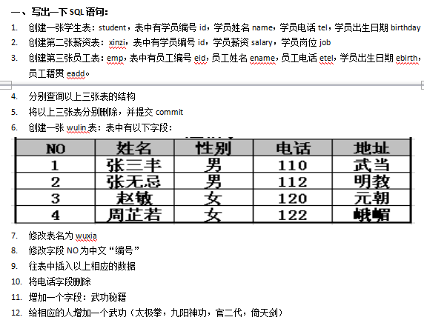

### 数据库语言中的运算符

### 算术运算符：

+ - * / mod(10,3)

Eg: select 1+1 from dual;

### 关系运算符：

大于：>

查询wuxia表中编号大于2的信息：

谓语：查询

宾语：*

条件：编号>2

select * from wuxia where 编号>2

谓语 宾语 条件

大于等于：>=

小于： <

小于等于：<=

等于： =

不等于： <> != (not)

空值： is null

Eg:

select 1+1 FROM dual;

select 编号+1 from wuxia where 姓名='赵晓敏';

select mod(10,3) from dual;

select * from wuxia where 编号>=2;

### 逻辑运算符：

与：and 编号='1' and 姓名='张三丰'

或：or 编号='1' or 姓名='张无忌'

非：not not 编号='1'

### 综合应用：题

1）查询wuxia表中编号大于等于2 并且 性别为'男'的信息

select * from wuxiao where 编号>='2' and 性别='男';

2）查询wuxia表中编号在1到3之间的信息

1. 查询wuxia表中地址不在'元朝' 或者 性别为'男'的信息。

### 4）资料：数据库周考试卷 的题。

### 5）资料：银行测试基础技能培训。

### 4. 数据库新建用户及授权（查询、改数据等）（△）

1)连接数据库权限 connect

2)建表的权限 create table

3）访问数据库资源的权限 resource

步骤（银行为例）：进入dos后 连接数据库后...

--格式：create user 用户名 identified by "密码";

create user wangge identified by "1234";

--授权建表、查询

grant connect,resource,create table to wangge ;

--创建用户所对应的表（）

create table wangge (kahao number(16),xingming varchar(20),gongzi number(6));

--插入数据（数据库文件夹-用oracle建表语句）....

--提交 commit;

--存钱：往表中插入一行数据(一条记录)

--格式：insert into 表名 values('123456789','wangge','99999');

insert into wangge values('123456789','wangge','99999');

--往卡里打钱：修改表中的数据

--格式：update 表名 set 列名=新的值;

update wangge set gongzi= gongzi+10000;

--实际结果：

--查询、修改数据、销户等:

select kahao k from wangge;

select kahao 卡号,xingming as 姓名,gongzi 工资 from wangge;

rename wangge to wangzong;

insert into emp(empno,ename,sal) values('1','lucy','1400');

update wangge set gongzi=10000;

drop table wangzong;

其他代码样式：

1. 往EMP表中的empno和sal插入一条数据('1','1400')

insert into emp(empno,ename,sal) values('1','lucy','1400');

2. 改一个数据 update emp set comm=comm+1000 where ename='KING';

3. 查两列 select job,sal from emp;

4. 指定列来查 select job,sal from emp where ename='KING';

5. 查满足条件的select ename from emp where sal >1200 and job='SALESMAN';

6. select * from EMP where empno='7369' or ename='KING';

7. 查满足条件的select job from emp where sal between 800 and 1200;

8. 查满足条件的select job from emp where sal>=800 and sal<=1200;

### 安装虚拟机

### 知识回顾

当前主流的数据库：

Oracle mysql DB2 SQL SERVER

共同点：语言：SQL

[www.oracle.com](http://www.roacle.com)

## 二. Mysql：数据库语言的运用

数据库技能要求：

熟悉当前主流的数据库，熟练使用sql语句对数据进行增删改查能看懂数据的储存过程plsql(九阴真经)。

* 连接数据库的方式：

第一种：借助dos

oracle mysql

sqlplus 用户名/密码 mysql -u用户名 -p密码

mysql -u用户名 -p密码 -h主机名 -D数据库

第二种：借助其他工具（图形化工具）

sqldeveloper plsql navicat navicat

### 1. 创建简单的数据库：

显示mysql里现有数据库

show databases；

建一个简单的数据库（tedu）

Create batabases tedu；

//Creat batabases tedu character set ‘utf8’. (红色为：字节类型表明)

再显示一下

Show databases；

### 2. 在新的数据库tedu里建表：

选择建在哪个数据库

Use tedu；

建表

Create table www(id int,name varchar(20),age int,) (int是整数)

### 数据类型：

常用：数字类型

|  |  |
| --- | --- |
| mysql | orcle |
| 整数：TINYINT SMALLINT int bigint | 数字：number() |
| 时间类型：date time datetime | 时间：date |
| 小数类型：double DECIMAL | 字符：char() varchar() varchar2() |

### 利用xampp 软件，操作mysql. ▲

*红字： 为跟oracle不太同的地方

【start -shell----->转到类似dos的编辑页面

命令：mysql -uroot -p (不打密码)

建数据库

▲ Create database tedu charset=utf8； （charset=utf8 :字符类型）

[修改数据库： set character_set_database=utf8;]

查数据库是否存在

Show ....

选择数据库

Use...

建表

Create table suibian(id int, name varchar(20));

插数据

插表】

4.1 不加charset=utf8；文字会变成问号！

4.2查看数据库各端口的字符级：show variables like ‘char%’;

### 4.3习题 用xampp操作数据库mysql

1. 使用root 用户连接数据库mysql

2. 查看有多少个数据库

3. 在各数据库之间进行切换

4. 查看数据库test有多少张表

5. 创建一个字符集为utf8的数据库：tsd

答案：

Mysql -uroot -p

Show databases;

Use 数据库名

Show tables in test

Create database tsd charset=utf8;

### 5. 进制

本质：就是一种语言（底层）

进制分类：

主流进制：（四大类）

二进制：又称机器语言

符号：B、KB、MB...

计算规律：逢2进1

0 1 10 11 100 101 111 1000

二进制的权：2的次幂

1111=1*2^3+1.2^2+1*2^1+1*2^0=?

8 + 4 + 2 + 1=15

十进制：155=1*10^2+5*10^1+5*10^0

100 + 50 + 5=155

习题：进制转换

2转10 1111转10进制：

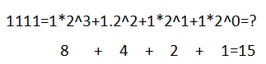

10转2 50用2进制表示：

